Методическая разработка урока истории
Тема урока «Опричное лихолетье и конец московской династии Рюриковичей»
Подготовила: Юрова Юлия Иршатовна, учитель истории и обществознания, первой категории
Цели:
- Образовательная - подвести учащихся к сущности опричнины Ивана Грозного, ее причинах, развитии и последствиях;
- Развивающая - развитие у учащихся умения анализировать историческую информацию, выявлять причинно-следственные связи;
- Воспитательная - формирование ценностных суждений.
Основные понятия и термины:
Опричнина - земли, взятые в особое царское управление,
Земщина - земли, которыми должны ведать бояре,
Опричники – люди преданные царю,
Челобитная - прошение, направлявшееся на имя царя,
Заповедные лета – годы, в которые запрещалось крестьянам переходить от одного хозяина к другому. Юрьев день.
Важнейшие даты:
1550 г. – Судебник Ивана Грозного
1565 -1572 г.г. – Опричнина;
1581 г. – убийство царевича Ивана;
7 января 1598 г. – смерть Федора Ивановича. Конец династии Рюриковичей.
1572 г.- отмена опричнины и расправы над опричниками.
1597г. –Указ об урочных летах, сыск беглых крестьян
1547-1584- правление царя Ивана Грозного.
1571г – нападение хана Давлет- Гирей
1590-1595 – война со Швецией
1584г – Смерть Ивана Грозного

Оборудование:
- Учебник «История России XVI - XVII века» 7 класс Пчелов Е.В., Лукин П.В., под ред. Петрова Ю.А.., Москва: «Русское слово», 2015.
- Раздаточный материал
Виды познавательной деятельности: Групповая и индивидуальная формы работы, беседа; объяснение; сообщения, тесты, поиск ответов на проблемные вопросы.
Методы и приемы обучения:
- Методы организации и осуществления учебно-познавательной деятельности:
1. Словесные, наглядные, практические.
2. Репродуктивные объяснительно-иллюстративные.
- Методы контроля за эффективностью учебно-познавательной деятельности: письменная проверка (тестирование) и самопроверка результативности овладения знаниями, умениями и навыками;
- Методы стимулирования учебно-познавательной деятельности: Определённые поощрения в формировании чувства ответственности, обязательств, интересов в овладении знаниями, умениями и навыками.
Образовательные результаты:
- Знать причины и цели введения Иваном Грозным опричнины.
- Понимать последствия опричнины.
- Уметь работать с проблемными заданиями, работать с учебником, сравнивать явления и события, делать выводы, совершенствовать навыки решения тестовых заданий.
Тип урока: повторение, закрепление изученного материала.

Ход урока
- Орг. Момент
- Актуализация знания. – сообщить план работы на уроке, цели урока и узнать готовность индивидуальных домашних заданий.

- Проверка знаний.

- биатлон по датам (Приложение 1)
- терминологический диктант, самопроверка. (Приложение 2)
- Индивидуальная работа - Иван К., Яша П., Леша Д., Саша Г., Денис К. (Приложение 3)
Ответ: 31527469108

По рассказу ученика заполняется схема сравнения опричнины и земщины.

Причины установления опричнины. Учитель обращает внимание учащихся на следующее.
Усиливается влияние Боярской думы, а именно - многие члены Боярской думы считали войну с Ливонией преждевременной, значит, они не поддерживали стремление Ивана IV выйти к балтийским берегам, а советовали царю войну закончить, заключить перемирие с Ливонией и заняться укреплением южных и восточных территорий.
Коллективно члены Думы могли с успехом противостоять многим невыгодным для них решениям царя.
Контроль учителя. Ответ учеников по параграфу.
Пока русские войска одерживали победы, противоречие между целым сословием - боярством - и царем было не очень заметно. Но стоило начаться серьезным военным неудачам, как царь перешел к политике репрессий, стремясь любой ценой сломить сопротивление боярства, сделать их послушными. Трагично было то, что царь вступил в противоборство с целым сословием, самым сильным сословием в русском обществе. И эта борьба принесла Российскому государству только вред.
В 1553 году царь Иван IV Грозный после взятия Казани тяжело заболел. Пришлось составить завещание в пользу младенца сына Дмитрия. Иван IV потребовал присягнуть будущему царю. Но многие из самых приближенных к Ивану IV и члены Избранной Рады не спешили этого делать. Почему?
1) Не желали боярского своеволия, так как реальная власть будет у его матери Анастасии;
2) видели на престоле удельного князя Владимира Андреевича Старицкого (двоюродного брата Ивана IV и внука Ивана III).
Иван IV выздоровел и сильно изменился, он стал злопамятным, подозрительным и жестоким. После выздоровления Иван IV отправился на богомолье в Кирилло-Белозерский монастырь вместе с семьей. Младенец Дмитрий - наследник - скончался.
В 1560 году умерла любимая жена Ивана - Анастасия Романовна. Поползли Слухи об отравлении царицы Адашевым и Сильвестром. Царь поверил слухам.
Был созван Земский собор, на котором царь осудил своих бывших соратников:
- Адашева арестовали, он умер в тюрьме,
- Сильвестра сослали в Соловецкий монастырь. Устранение Адашева и Сильвестра означало окончание реформ.
Многие стали спасаться от ярости, гнева Ивана IV Грозного, бежали за границу.
Царь решительно задумал ликвидировать самостоятельность бояр, лишить их какого-либо влияния на государственные дела, следовательно, самому стать единовластным правителем-самодержцем, то есть достичь неограниченной власти.
2. Опричнина. Рекомендуется остановиться на разнообразных исторических мнениях о причинах, смысле введения опричнины Иваном Грозным:
1) Во введении опричнины прослеживалась борьба против отдельных личностей среди высшего боярства, неугодных Ивану IV.
2) Опричный террор был направлен и против дворянства.
3) Опричнина есть следствие болезненной подозрительности Ивана IV, который вырос в атмосфере боярских жестоких интриг.
4) Опричнина была результатом созидательного выбора царя.
На слайд выводится понятие «опричнина» и преподаватель объясняет его значения.
Опричнина (с древне русского «опричь» - кроме)
1) В XIV-XV вв. - особое удельное владение женщин из великокняжеской семьи. «Опричь» (устар.) - удел, выделяемый вдовым княгиням.
2) Название удела Ивана Грозного в 1565-1572 гг. с особой территорией, войском и государственным аппаратом.
3) Система внутриполитических мер Ивана IV в 1565-1572 гг. для борьбы с предполагаемой изменой в среде аристократической знати (массовые репрессии, казни, земельные конфискации и т. п.).
В декабре 1564 года произошло необычное для Москвы событие: Иван Грозный с семьей и приближенными покинул Москву и отправился в Александрову слободу.
В начале 1565 года царь направил в Москву две грамоты, которые предписывалось огласить на Красной площади. Первая грамота была адресована митрополиту Афанасию, в которой царь объявлял бояр и духовенство изменниками, расхитителями и, главное, сообщал о своем решении оставить престол. Вторая грамота была адресована жителям посада, в которой он объяснял причины своего отречения.
Горожане потребовали от духовенства и бояр уговорить царя вернуться. В столице началась паника. К царю выехала делегация.
Иван IV предъявил свои условия, при исполнении которых он вернется:
- предоставить ему право казнить «изменников», то есть неугодных, по своему усмотрению;
- учредить в стране особый порядок - Опричнину, то есть предусматривалось разделение всей территории государства на две части:
1) опричнину — земли, взятые в особое царское управление;
2) земщину - земли, которыми должны ведать бояре. Наглядное представление об этом может дать схема:
Организация государственного управления в годы опричнины

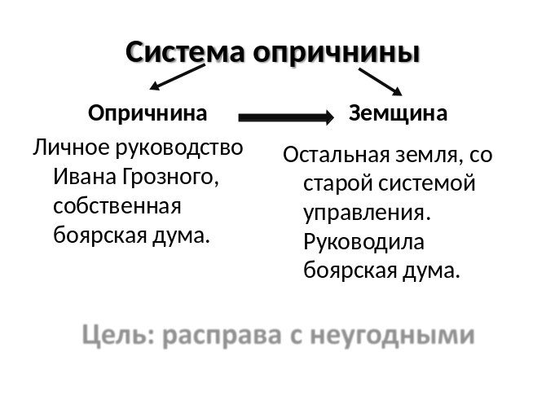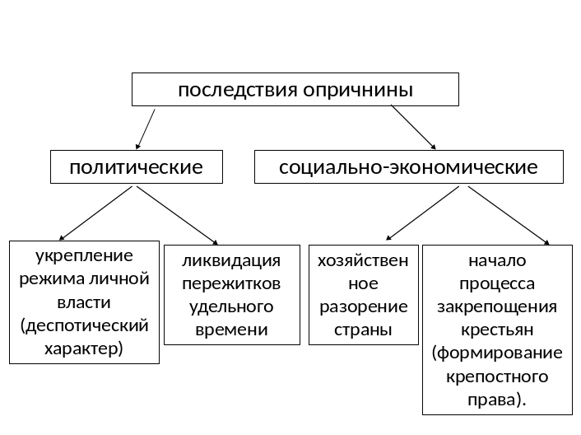
Рефлексия: узнать все ли разобрались в основных понятиях и суждениях

- Физ. Минутка Игра «Да-Нет» (Игра развивает внимание, ловкость, дружеское отношение друг к другу. Развивает память.)
Правила игры: встали в круг, взялись за руки, на каждый ответ да – присели, на ответ нет – встали. Игра на выбывание, но выбывшие игроки продолжают играть на месте.
- Священник, деятель Избранной рады Сильвестр? - да.
- Титул Ивана Грозного король? – нет (царь).
- Казак, возглавивший поход против Кучума Ермак? - да
- Служилые люди, получавшие за службу земельный надел крестьяне? – нет (дворяне).
- Сословно-представительный орган при царе Земский собор? - да.
- Постоянное войско, созданное Иваном Грозным стрельцы? - да.
- Центральные органы управления, созданные Иваном Грозным уставы? – нет (приказы).
- Сборник законов судебник? - да.
- Сборник документов о церкви, принятый церковным собором 1551 года золотой? – нет (Стоглав).
- Монархическая форма правления в России, основанная на сильной, почти неограниченной власти царя самодержавие - да.
- Опричники это – люди, которые служили царю и ходили в черных одеждах? - да

- Закрепление: сообщение
А сейчас подведем итоги опричнины , и так послушаем сообщение Влады и ответим на вопросы: почему Иван Грозный отменил опричнину? И Как сказалось правление царя на положение народа в России.
Слушаем сообщение. Дети пытаются дать ответы на поставленные вопросы.

Рефлексия: опросить понятен ли материал?

тест (Приложение 4) Ответы: 1-а; 2-г; 3-в; 4-а; 5-а; 6-б; 7-а.

Д/З Повторить п. 5 письменная работа: сочинение –рассуждение по одной из тем
Мнения русских историков
Прогресс в утверждении государственных начал над родовыми. (С.Соловьев)
Террор – необходимое условие самодержавия. (Д. Альшиц)
Деспотизм и насилие в отношении всех слоев населения. (С. Веселовский, А. Зимин).
Борьба удельного и централизованного порядков. (В. Кобрин)
Следствие душевной болезни Ивана IV (Н. Карамзин)
Гипертрофированная централизация государственной власти. (В. Ключевский)

- Подведение итогов, выставление оценок, собрать все раздаточные материалы

Приложение №1

1550 г. | Судебник Ивана Грозного
1565-1572 | Опричнина;
1581 г. | Убийство царевича Ивана;
7января 1598 г | Смерть Федора Ивановича. Конец династии Рюриковичей.
1572 г. | Отмена опричнины и расправы над опричниками.
1597г. | Указ об урочных летах, сыск беглых крестьян
1547-1584 | Правление царя Ивана Грозного.
1571г | Нападение хана Давлет- Гирей
1590-1595 | Война со Швецией
1584г | Смерть Ивана Грозного

Приложение №2
Основные понятия и термины:
Опричнина -
Земщина -
Опричники –
Челобитная -
Заповедные лета –

Приложение №2
Основные понятия и термины:
Опричнина -
Земщина -
Опричники –
Челобитная -
Заповедные лета –

Приложение №2
Основные понятия и термины:
Опричнина -
Земщина -
Опричники –
Челобитная -
Заповедные лета –

Приложение №2
Основные понятия и термины:
Опричнина -
Земщина -
Опричники –
Челобитная -
Заповедные лета –

Приложение №3
1 | 7 января 1598 г |  | Убийство царевича Ивана;
2 | 1597г. |  | Смерть Федора Ивановича. Конец династии Рюриковичей.
3 | 1581 г. |  | Отмена опричнины и расправы над опричниками.
4 | 1571г |  | Указ об урочных летах, сыск беглых крестьян
5 | 1572 г.- |  | Правление царя Ивана Грозного.
6 | 1590-1595 |  | Нападение хана Давлет- Гирей
7 | 1547-1584 |  | Война со Швецией
8 | 1565 -1572 г.г |  | Смерть Ивана Грозного
9 | 1584г |  | Судебник Ивана Грозного
10 | 1550 г. |  | Опричнина;
Приложение №3
1 | 7 января 1598 г |  | Убийство царевича Ивана;
2 | 1597г. |  | Смерть Федора Ивановича. Конец династии Рюриковичей.
3 | 1581 г. |  | Отмена опричнины и расправы над опричниками.
4 | 1571г |  | Указ об урочных летах, сыск беглых крестьян
5 | 1572 г.- |  | Правление царя Ивана Грозного.
6 | 1590-1595 |  | Нападение хана Давлет- Гирей
7 | 1547-1584 |  | Война со Швецией
8 | 1565 -1572 г.г |  | Смерть Ивана Грозного
9 | 1584г |  | Судебник Ивана Грозного
10 | 1550 г. |  | Опричнина;
Приложение №3
1 | 7 января 1598 г |  | Убийство царевича Ивана;
2 | 1597г. |  | Смерть Федора Ивановича. Конец династии Рюриковичей.
3 | 1581 г. |  | Отмена опричнины и расправы над опричниками.
4 | 1571г |  | Указ об урочных летах, сыск беглых крестьян
5 | 1572 г.- |  | Правление царя Ивана Грозного.
6 | 1590-1595 |  | Нападение хана Давлет- Гирей
7 | 1547-1584 |  | Война со Швецией
8 | 1565 -1572 г.г |  | Смерть Ивана Грозного
9 | 1584г |  | Судебник Ивана Грозного
10 | 1550 г. |  | Опричнина;
Приложение №3
1 | 7 января 1598 г |  | Убийство царевича Ивана;
2 | 1597г. |  | Смерть Федора Ивановича. Конец династии Рюриковичей.
3 | 1581 г. |  | Отмена опричнины и расправы над опричниками.
4 | 1571г |  | Указ об урочных летах, сыск беглых крестьян
5 | 1572 г.- |  | Правление царя Ивана Грозного.
6 | 1590-1595 |  | Нападение хана Давлет- Гирей
7 | 1547-1584 |  | Война со Швецией
8 | 1565 -1572 г.г |  | Смерть Ивана Грозного
9 | 1584г |  | Судебник Ивана Грозного
10 | 1550 г. |  | Опричнина;
Приложение №3
1 | 7 января 1598 г |  | Убийство царевича Ивана;
2 | 1597г. |  | Смерть Федора Ивановича. Конец династии Рюриковичей.
3 | 1581 г. |  | Отмена опричнины и расправы над опричниками.
4 | 1571г |  | Указ об урочных летах, сыск беглых крестьян
5 | 1572 г.- |  | Правление царя Ивана Грозного.
6 | 1590-1595 |  | Нападение хана Давлет- Гирей
7 | 1547-1584 |  | Война со Швецией
8 | 1565 -1572 г.г |  | Смерть Ивана Грозного
9 | 1584г |  | Судебник Ивана Грозного
10 | 1550 г. |  | Опричнина;

Приложение №4

Тест «Опричнина Ивана Грозного».
1. Выберите правильное определение «опричнины».
А) Особый, царский удел, состоящий из лучших земель, находящихся под особым контролем Ивана Грозного.
Б) Особый, царский удел, состоящий из лучших земель, находящихся под особым, отдельным опричным управлением.
В) Особый, царский удел, который получали опричники в свое пользование.
2. Что из перечисленного не являлось целью опричнины?
А) Стремление царя к единовластию
Б) Противоборство царя с его окружением
В) Сосредоточение главных сил на продолжении начатой Ливонской войны.
Г) Ликвидация остатков феодальной раздробленности.
Д) Неудовлетворенность царя внешней политикой
3. Опричнина была учреждена в
А) 1562 г.
Б) 1563 г.
В) 1565 г.
4. Опричный террор был направлен против
А) боярства
Б) духовенства
В) городов
5. Кто помогал Ивану Грозному осуществлять опричный террор?
А) М. Скуратов
Б) А. Адашев
В) А. Курбский
6. Найдите политические последствия опричнины.
А) Хозяйственное разорение страны
Б) начало процесса закрепощения крестьян
В) Укрепление режима личной власти и ликвидация пережитков удельной системы.
7. На чем основывалась уверенность Ивана Грозного о благости его чудовищных злодеяний?
А) на уверенности в том, что власть ему дана от Бога
Б) на том, что крестьяне не были его политическими противниками
В) на том, что Грозный использовал противоречия «имущих и неимущих».

